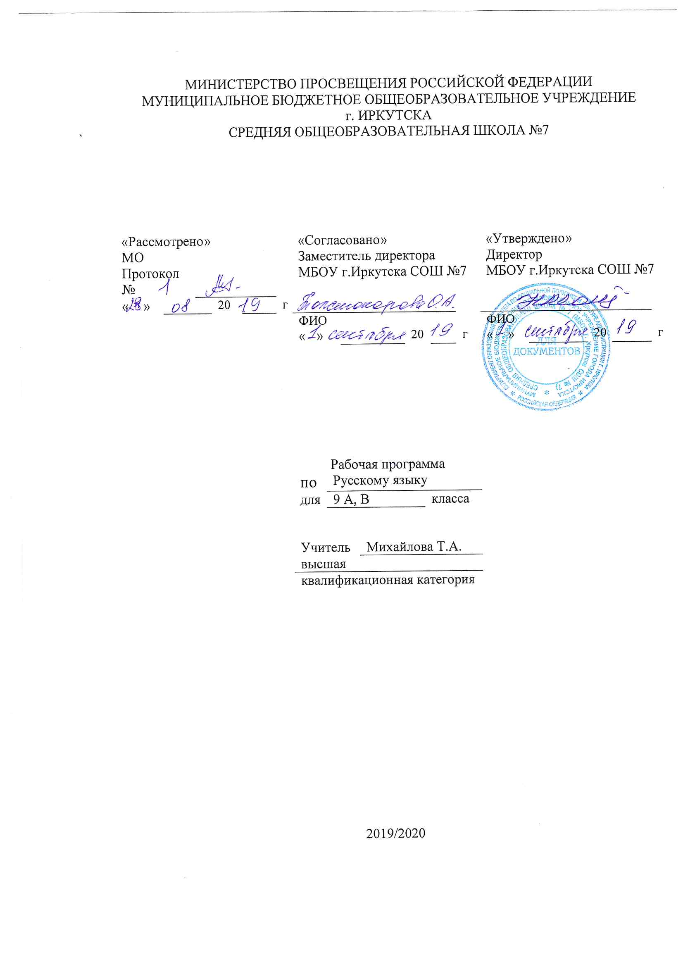Рабочая программа по русскому языку составлена на основе следующих нормативно - правовых документов:
для классов, работающих по ФГОС:
- Федеральный государственный стандарт основного общего образования, утвержден приказом Министерства образования и науки Российской Федерации от 17мая 2012 г. № 413 .
- Закон Российской Федерации «Об образовании» (статья 7).
- Учебный план МБОУ г. Иркутска СОШ № 7 на 2019/2020 учебный год.
- Примерная программа (основного общего образования, среднего (полного) общего образования) по русскому языку.

Планируемые образовательные результаты изучения содержания курса.

Личностные:
1. Понимание русского языка как одной из основных национально-культурных ценностей русского народа; роли родного языка в развитии интеллектуальных ,творческих способностей и моральных качеств личности.
2. Осознание эстетической ценности русского языка, уважительное отношение к родному языку, гордость за него.
3. Достаточный объем словарного запаса и усвоенных грамматических средств для свободного выражения мыслей и чувств в процессе речевого общения.
Метапредметные:
1.Владение всеми видами речевой деятельности, понимание информации устного и письменного сообщения, владение разными видами чтения,
2. Применение приобретенных знаний, умений и навыков в повседневной жизни, способность использовать родной язык как средство получения знаний по другим учебным предметам, применять полученные знания на межпредметном уровне.

Предметные:
освоение необходимых знаний о языке как знаковой системе и общественном явлении, его устройстве, развитии и функционировании; овладение основными нормами русского литературного языка; обогащение словарного запаса и грамматического строя речи учащихся; формирование способности к анализу и оценке языковых явлений и фактов, необходимых знаний о лингвистике как науке и ученых-русистах; умение пользоваться различными лингвистическими словарями.

Содержание курса.

УЧЕБНО–ТЕМАТИЧЕСКИЙ ПЛАН:
№ п/п | Раздел (тема) | Количество часов | Формы контроля
I | Содержание, обеспечивающее формирование коммуникативной компетенции  (уроки развития речи) | 21часа | К.д. – 1  Р.р. - 1
II | Содержание, обеспечивающее формирование языковой и лингвистической (языковедческой) компетенций | 70часов
 | Международное значение русского языка.
 | Повторение изученного в 5-8 классах |  | К.р. – 1  Р.р. - 1
 | Сложное предложение в том числе:
 | Сложное предложение и культура речи.
 | А) Союзные сложные предложения |  | Словарный диктант  К.р. - 1
 | Сложносочинённые предложения |  | К.д. – 1  Р.р. - 1
 | Сложноподчинённые предложения. |  | К.д. – 2  К.р. – 1  Р.р. - 1
 | Б) Бессоюзные сложные предложения. |  | Слов. дикт.  К.р. – 1  Р.р. - 3
 | В) Сложные предложения с различными видами связи |  | К.р. – 1  К.д. – 1  Р.р. - 1
III | Содержание, обеспечивающее формирование культуроведческой компетенции | 1час
IV | Повторение изученного в 9 классе | 10часов | Слов. дикт.  К.р. – 1  К.д. – 1  Р.р. - 1
 | Итого | 102 часа

Общее количество часов 102, н/часов - 3.

